**Рецепты здоровья**

1.«Если хочешь быть здоров - закаляйся».

2.«Сочетай отдых и работу».

3.«Больше двигайся».

4.«Курить - здоровью вредить».

5.«От улыбки станет всем светлей».

6.«Ешь правильно - и лекарство не надобно».

7.«Ужин не нужен, был бы обед».

8.«Каковы еда и питьё - таково и житьё».

9.«Хорошо прожуёшь - сладко проглотишь».

10.«Чем больше пожуёшь, тем дольше проживёшь».

11.«Руки мой перед едой».

12.«Будьте активными».



**Режим дня школьника**

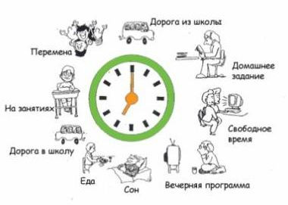

**Утро.**

7:00 – Подъем

7:05 - 7:30 – Зарядка, уборка постели, умывание

7:30-7:50 – Завтрак

7:50 – 8:20 – Дорога в школу

8:30 – 14.00 – Занятия в школе

##### **День**

14:00 – 15:00 – Обед

15:00 – 16:30 – Отдых

17:00 – 19:00 Уроки

19:00 – 19:30 Ужин

19:30 – 21: 00 Личное время

21:00 – 21:30 Подготовка ко сну

21:00 – 22:00 Отбой

**Здоровым быть модно!!!**

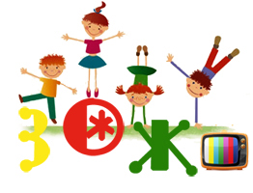

**ГБУСОН РО РЦ «Добродея»**

МБОУ ООШ 28

Ростовская область г.Шахты

2020г.

***Правила питания:***

- Перед едой мыть руки с мылом

- Есть продукты, полезные для здоров

- Кушать в определенное время

- Есть не быстро и не очень медленно

- Откусывать пищу маленькими кусочками

- Тщательно пережевывать

- Сладости есть только после обеда

- Не объедаться

- Не читать и не разговаривать за столом

- Во время еды спину держать прямо

**Если хочешь быть здоровым, правильно питайся,**

**Ешь побольше витаминов,**

**с болезнями не знайся.**

****************************

Чтоб здоровье сохранить,   
Организм свой укрепить,  
Знает вся моя семья  
Должен быть режим у дня.   
  
Следует, ребята, знать  
Нужно всем подольше спать.  
Ну а утром не лениться–  
На зарядку становиться!  
  
Чистить зубы, умываться,  
И почаще улыбаться,  
Закаляться, и тогда  
Не страшна тебе хандра.  
  
У здоровья есть враги,  
С ними дружбы не води!  
Среди них тихоня лень,  
С ней борись ты каждый день.  
  
Чтобы ни один микроб  
Не попал случайно в рот,   
Руки мыть перед едой  
Нужно мылом и водой.

Кушать овощи и фрукты,  
Рыбу, молокопродукты-  
Вот полезная еда,  
Витаминами полна!  
  
На прогулку выходи,  
Свежим воздухом дыши.  
Только помни при уходе:   
Одеваться по погоде!  
  
Ну, а если уж случилось:  
Разболеться получилось,  
Знай, к врачу тебе пора.  
Он поможет нам всегда!  
  
Вот те добрые советы,  
В них и спрятаны секреты,  
Как здоровье сохранить.  
Научись его ценить!

**Пагубность вредных привычек….**

Когда человек курит, то в его организм попадает более 1000 вредных веществ, а самое вредное из них – это яд никотин. Курение сокращает жизнь. Курение является причиной многих заболеваний. Одно из них – рак легких - это очень тяжелая болезнь.

Сейчас нередко курят не только взрослые, но и дети. Курение сильно сказывается на сердце, что в свою очередь приводит к быстрой утомляемости, невнимательности, плохому сну, неуспеваемости в школе. Также курение сказывается на росте. Рост замедляется, ребенок растет хилым, слабым, вялым. Постоянное курение вызывает привычку, т.е. человеку уже трудно бросить курить.

Употребление спиртных напитков. Алкоголь – яд для любой живой клетки. Проникнув в организм, он очень быстро расстраивает работу всех органов, он отнимает у них кислород и воду. Под  действием алкоголя нарушается работа почти всего организма, а это может привести к тяжелым заболеваниям. Быстрее и губительнее всего алкоголь действует на головной мозг.

Наркомания – это болезненная, непреодолимая страсть к наркотическим средствам, лекарствам, таблеткам. Человек идет на все – на обман, на воровство и даже на убийство, лишь бы достать наркотик. Когда наркоман сделает укол или примет таблетку, он испытывает облегчение, как голодный, получивший кусок хлеба. Но за эти мгновения он лишается всех других радостей жизни и приговаривает себя к ранней смерти.

Под влиянием постоянного воздействия наркотических средств человек становится замкнутым, грубым, теряет любовь и поддержку друзей, родственников